**MINISTERUL EDUCATIEI NATIONALE**

**LICEUL TEORETIC ”PETRU RARES”**

**PROIECT ATESTAT INFORMATICA**

**CAMPIONAT DE FOTBAL**



**PROFESOR INDRUMATOR:**

**CHINDRIS LIVIU ION**

**ABSOLVENT:**

**FILIP RAUL ALEXANDRU**

CLASA a XII-a A

2021

**Cuprins**

1. Referat profesor îndrumător
2. Argument ............................pag 1
3. Despre Visual Studio...........pag 2-9
4. Prezentarea Aplicatiei.............pag 10-22
5. ERD...........pag 23

**ARGUMENT**

**Fotbalul** este un sport de echipă ce se dispută între două echipe alcătuite din 11 jucători fiecare. Se joacă cu o minge, pe un teren acoperit cu iarbă, cu câte o poartă la fiecare capăt. Scopul jocului este de a înscrie goluri introducând mingea în poarta adversarului, astfel echipa care înscrie mai multe goluri câștigă, iar dacă numărul de goluri este unul egal, atunci meciul se termină la egalitate. În afară de portar, ceilalți jucători nu pot să manevreze mingea cu mâna. Doar în anumite cazuri.

Noi ne am gândit să facem acest proiect pentru competitiile scolare sau locale. Dar și modul de a reține datele este mult mai sigur cât și mai rapid.

Proiectul nostru vine ca o propunere pentru viitor, un ajutor pentru fotbalul de a avea toate datele retinute foarte simplu si foarte usor de cautat, cat si de lucrat cu ele.

Ideea de a realiza acest proiect s a născut din dorința de inovare, din dorința de a lupta cu foaia și pixul, uneltele cu care se realizează competițile sportive de la un nivel mediu-jos și dorința de a aduce competitiile sportive scolare și locale la nivelul erei tehnologiei în care trăim.

**Prezentare Microsoft**

***Microsoft*** este o companie americană, cea mai mare producătoare de software din lume, peste 90.000 de angajați în mai mult de 100 de țări. Are sediul în Redmond, Washington, SUA. Este o companie care dezvoltă, produce, licențiază și face întreținerea la o gamă largă de servicii în principal legate de calculatoare.

**Prezentare Microsoft Visual Studio**

***Visual Studio*** include un set complet de instrumente de dezvoltare pentru generarea de aplicații ASP.NET, Servicii Web XML, aplicații desktop și aplicații mobile. Visual Basic, Visual C++, Visual C# și Visual J# toate folosesc același mediu de dezvoltare integrat (IDE) care le permite partajarea instrumentelor și facilitează crearea de soluții folosind mai multe limbaje de programare. Aceste limbaje permit să beneficieze de caracteristicile. NET Framework care oferă acces la tehnologii cheie care simplifica dezvoltarea de aplicații web ASP și XML Web Services cu Visual Web Developer.

**Istoricul versiunilor Microsoft Visual Studio**

|  |  |  |  |  |
| --- | --- | --- | --- | --- |
| Denumire | Versiunea | Versiunea.NET Framework | | Anul lansării |
| Visual Studio | 4.0 | N/A | 1995 | |
| Visual Studio 97 | 5.0 | N/A | 1997 | |
| Visual Studio 6.0 | 6.0 | N/A | 1998 | |
| Visual Studio.NET(2002) | 7.0 | 1.0 | 2002 | |
| Visual Studio.NET 2003 | 7.1 | 1.1 | 2003 | |
| Visual Studio 2005 | 8.0 | 2.0 | 2005 | |
| Visual Studio 2008 | 9.0 | 3.5 | 2007 | |
| Visual Studio 2010 | 10.0 | 4.0 | 2010 | |
| Visual Studio 2012 | 11.0 | 4.5 | 2011 | |
| Visual Studio 2013 | 12.0 | 4.5.1 | 2013 | |
| Visual Studio 2015 | 14.0 | 4.6.1 | 2015 | |
| Visual Studio 2017 | 15.0 | 4.7.2 | 2017 | |
| Visual Studio 2019 | 16.0 | 4.8 | 2019 | |

**Prima versiune Visual Studio: 97**

Microsoft a lansat pentru prima dată Visual Studio (denumit în cod Boston, pentru orașul cu același nume, începând astfel numele de cod VS legate de locuri) în 1997, grupând multe dintre instrumentele sale de programare pentru prima dată. Visual Studio 97 a venit în două ediții: Visual Studio Professional și Visual Studio Enterprise, ediția profesională are trei CD-uri, iar întreprinderea patru CD-uri. Acesta a inclus Visual J ++ 1.1 pentru programarea Java și a introdus Visual InterDev pentru crearea de site-uri web generate dinamic folosind Active Server Pages. .

Visual Studio 97 a fost o încercare de a utiliza același mediu de dezvoltare pentru mai multe limbi. Visual J ++, InterDev și Biblioteca MSDN folosiseră cu toții același „mediu”, numit Developer Studio.

Visual Studio a fost, de asemenea, vândut ca un pachet cu IDE-uri separate utilizate pentru Visual C ++, Visual Basic și Visual FoxPro.

**Ultima generație Visual Studio: 2019**

La 6 iunie 2018, Microsoft a anunțat Visual Studio 2019 (versiunea 16).

Pe 4 decembrie 2018 a fost lansat Visual Studio 2019 Preview 1. Pe 24 ianuarie 2019 a fost lansat Visual Studio 2019 Preview 2. Pe 13 februarie 2019 a fost lansat Visual Studio 2019 Preview 3. Pe 27 februarie 2019 a fost lansat Visual Studio 2019 RC. În general, este disponibil (GA) începând cu 2 aprilie 2019 și este disponibil pentru descărcare.

**Următoarea generație: 2022**

La 19 aprilie 2021, Microsoft a anunțat Visual Studio 2022 (versiunea 17). Este prima versiune care rulează ca un proces pe 64 de biți, permițând procesului principal Visual Studio să acceseze mai mult de 4 GB de memorie, prevenind excepțiile din memorie care ar putea apărea cu proiecte mari.

**Versiunile Microsoft**

* ***Community***

**Ediția Community** a fost anunțată pe 12 noiembrie 2014, ca o nouă versiune gratuită, cu funcționalități similare cu Visual Studio Professional. Înainte de această dată, singurele ediții gratuite ale Visual Studio erau variantele Express cu funcții limitate. Spre deosebire de variantele Express, Visual Studio Community acceptă mai multe limbi și oferă suport pentru extensii. Dezvoltatorii individuali nu au restricții în ceea ce privește utilizarea ediției comunitare. Următoarele utilizări permit, de asemenea, utilizarea nelimitată: contribuția la proiectele Open Source, cercetarea academică, într-un mediu de învățare la clasă și pentru dezvoltarea și testarea driverelor de dispozitiv pentru sistemul de operare Windows. Toate celelalte utilizări ale unei organizații depind de faptul dacă sunteți clasificat ca o întreprindere (peste 250 de angajați sau peste 1 milion USD în venituri anuale, pe Microsoft). Non-întreprinderile pot utiliza până la 5 exemplare fără restricții, numărul de utilizator 6 și mai mare necesită o licență comercială; Organizațiile de întreprinderi necesită o licență comercială pentru utilizare în afara excepțiilor menționate. Comunitatea Visual Studio este orientată către dezvoltatori individuali și echipe mici.

* ***Professional***

Începând cu Visual Studio 2010, ediția Professional este ediția comercială entry level a Visual Studio. (Anterior, era disponibilă o ediție standard mai restricționată pentru caracteristici.) Oferă un IDE pentru toate limbile de dezvoltare acceptate. Suportul MSDN este disponibil ca MSDN Essentials sau întreaga bibliotecă MSDN, în funcție de licențiere. Acceptă editarea XML și XSLT și poate crea pachete de implementare care folosesc doar ClickOnce și MSI. Include instrumente precum Server Explorer și, de asemenea, integrarea cu Microsoft SQL Server. Suportul pentru dezvoltare Windows Mobile a fost inclus în Visual Studio 2005 Standard, cu toate acestea, cu Visual Studio 2008, este disponibil numai în edițiile Professional și superioare. Suportul pentru dezvoltare Windows Phone 7 a fost adăugat la toate edițiile din Visual Studio 2010. Dezvoltarea pentru Windows Mobile nu mai este acceptată în Visual Studio 2010. Este înlocuită de Windows Phone 7.

* ***Enterprise***

În plus față de caracteristicile oferite de ediția Professional, ediția Enterprise oferă un nou set de dezvoltare de software, dezvoltare de baze de date, colaborare, valori, arhitectură, instrumente de testare și raportare.

***Limbajul C#***

**Limbajul C#** a fost dezvoltat de o echipă de ingineri de la Microsoft în frunte cu Anders Hejlsberg (autorul limbajului Turbo Pascal şi membru al echipei care a proiectat Borland Delphi). C# este un limbaj simplu, cu circa 80 de cuvinte cheie şi 12 tipuri de date predefinite. El permite programarea structurată, modulară şi orientată obiectual, conform perceptelor moderne ale programării profesioniste. Principiile de bază ale programării orientate pe obiecte (încapsulare, moștenire, polimorfism) sunt elemente fundamentale ale programării C#. La baza acestuia stă limbajul C dar sunt preluate și principiile de programare din C++. Sintaxa este apropiată și limbajului Java. Au fost adăugate o serie de tipuri noi de date sau funcţiuni diferite ale datelor din C++, iar în spiritul realizării unor secvenţe de cod sigure (safe), unele funcţiuni au fost adăugate (de exemplu, interfeţe şi delegări), diversificate (tipul struct), modificate (tipul string) sau chiar eliminate (moştenirea multiplă şi pointerii către funcţii). Unele funcţiuni (cum ar fi accesul direct la memorie folosind pointeri) au fost păstrate, dar secvenţele de cod corespunzătoare se consideră „nesigure”.

**Microsoft în România**

Compania este prezentă în România din anul 1992. Microsoft are două centre în România, unul de suport tehnic la București și unul de dezvoltare la Timișoara, unde se dezvoltă o parte a motorului de căutare Bing. În total, în cele două centre lucrează 300 de angajați.

În iunie 2003 Microsoft a achiziționat softul antivirus RAV (Reliable Antivirus) proiectat de firma românească GeCAD.

În cursul anului fiscal 2006 – 2007 Microsoft a vândut în România 220.000 de licențe de Windows, în sistem OEM(preinstalate pe PC-urile asamblate în România), din care 35 % (77.000) au fost vânzări ale noului sistem de operare Windows Vista.

Prezentarea Aplicatiei

1. Prima fereastra-Fereastra de logare

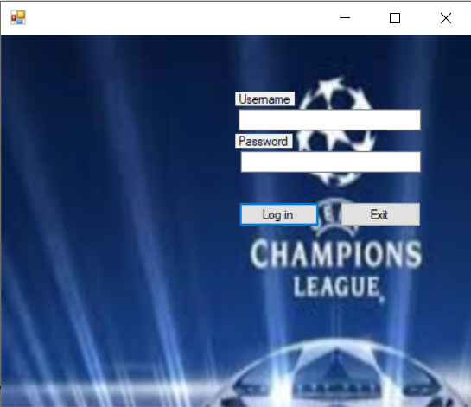

Prima fereastra a aplicatiei o reprezinta fereastra de logare in aplicatie.

Logarea se face prin apasarea butonului Log in:

In urma apasarii acestui buton, daca datele de logare sunt corecte se va deschide aplicatia propriu zisa.

Daca se doreste iesirea din aplicatie se apasa butonul iar aplicatia se inchide.

1. A doua fereastra- Meniul principal

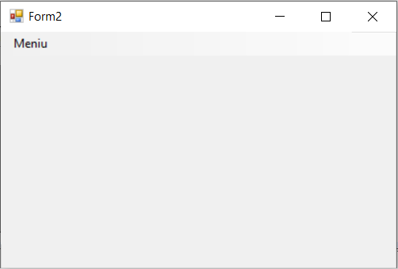

Butonul meniu prezinta meniul de utilizare al aplicatiei

Dupa prima apasare acesta se extinde in 2 subcategorii:

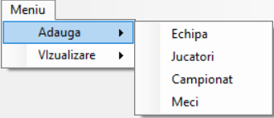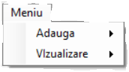Adauga si Vizualizare:

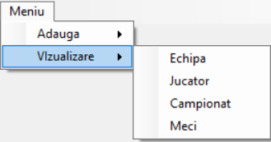Butoanele Adauga si Vizualizare extind alte

4 subcategorii: Echipa, Juctor, Campionat, Meci.

1. Forma de adaugare a echipelor

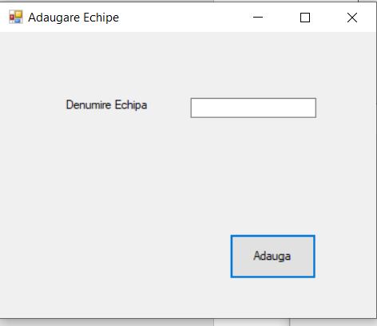

Se deschide in urma selectarii ->

In textBox se adauga denumirea echipei.

Prin butonul Adauga, echipa este adaugata in baza de date.

* 

1. Fereastra de adaugare a Jucatorilor

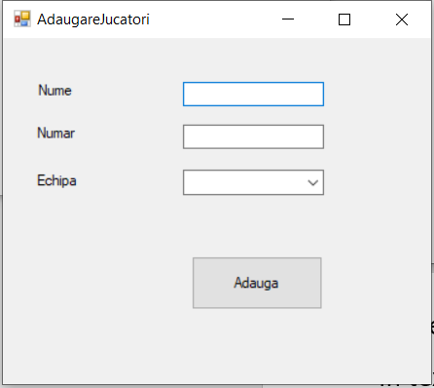

Se deschide in urma selectarii  ->

In textBox-uri se adauga urmatoarele date: Numele Jucatorului, Numarul Jucatorului.

In comboBox se alege carei echipe apartine jucatorul.

Prin butonul adauga, Jucatorul este adaugat in baza de date.

1. Fereastra de Adaugare a Campionatului

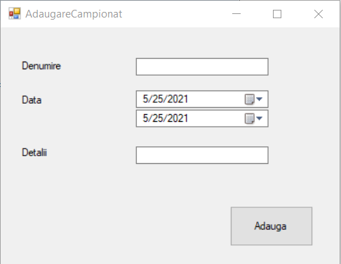

Se deschide in urma selectarii  ->

In textBox-uri se adauga urmatoarele date: Denumirea Campionatului, Detaliile Campionatului.

In DateTimePicker se alege data de inceput si de sfarsit a campionatului.

Prin butonul adauga, Campionatul este adaugat in baza de date.

1. Fereastra de Adaugare a Meciului

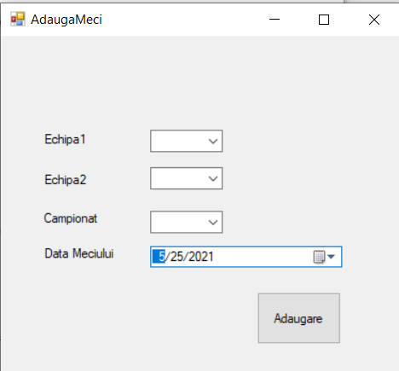

Se deschide in urma selectarii  ->

In comboBox-uri se aleg echipele care o sa joace si campionatul in care o sa se joace meciurile.

In DateTimePicker se alege data Meciului.

Prin butonul adaugare, Meciul este adaugat in baza de date.

7)Forma de vizulizare a echipelor

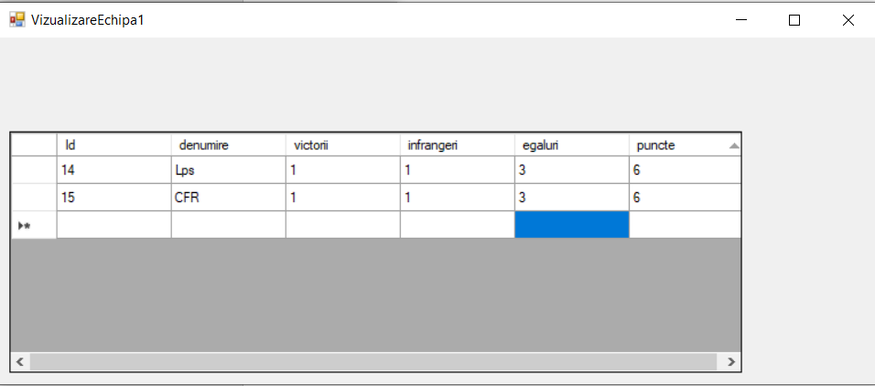

Se deschide in urma selectarii ->

In dataGridView se poate vizualizare Clasamentul de la liga aleasa.

7)Forma de vizulizare a jucatorilor

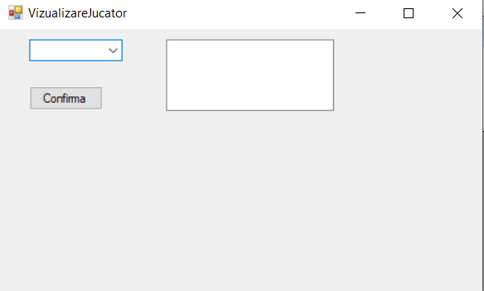

Se deschide in urma selectarii ->

In comboBox se selecteaza echipa, la care se doreste sa se vada jucatorii

In listBox dupa accesarea butonului Confirma, o sa apara jucatorii echipei selectate.

Butonul Confirma determina afisarea jucatorilor. 

7)Forma de vizulizare a Campionatelor

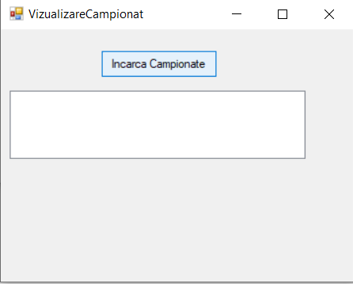

Se deschide in urma selectarii ->

In listBox apar campionatele disponibile in momentul de fata.

Butonul Incarca Campionate proceseaza comanda de afisare a campionatelor cu denumire, data de inceput, date de sfarsit.

7)Forma de vizulizare a Campionatelor

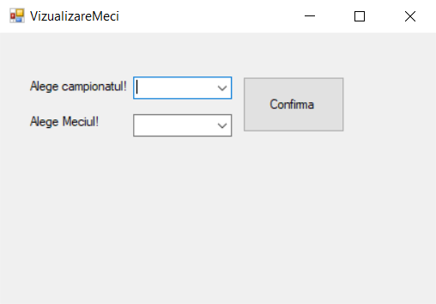

Se deschide in urma selectarii ->

In comboBox-uri se incarca campionatele disponibile si toate meciurile din campionatul respectiv.

Dupa selectare campionatului si a meciului se apasa butonul confirma pentru a vizualiza meciul.

Butonul confirma deschide urmatoare forma:

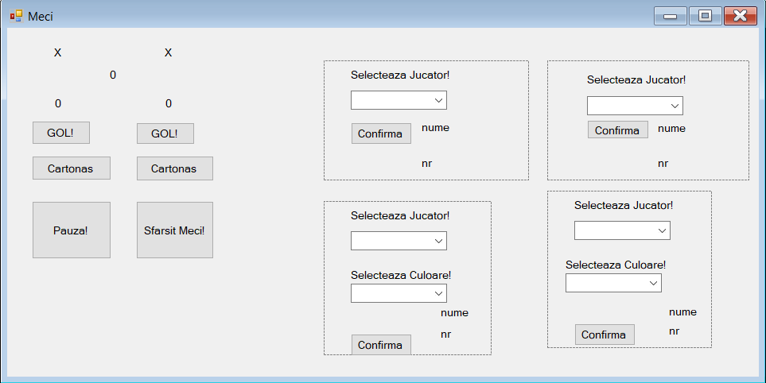

In label-urile marcate cu X o sa apara numele echipelor care disputa meciul.

In urmatoarele 3 label-uri marcate cu 0 o sa apara Timpul cronometrat de la inceputul meciului si golurile fiecarei echipe.Timpul este cronometrat cu ajutorul unui timer care este setat sa numere minutele:



Butoanele Gol! De sub fiecare echipa deschid panel-urile urmatoare:

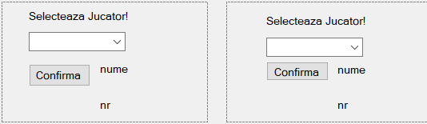

Responsabile pentru a alege jucatorul corespunzator fiecarei echipe care a marcat golul. Prin apasarea butonului confirma golul o sa fie adaugat echipei. Iar tabela va memora noul scor.

Butoanele Cartonas! De sub fiecare echipa deschid panel-urile urmatoare:

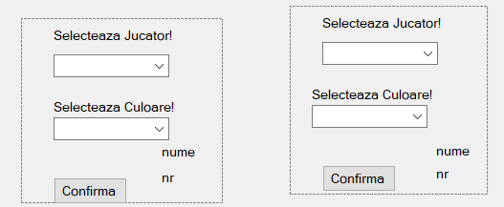

Responsabile pentru a alege jucatorul corespunzator fiecarei echipe care a primit un anumit cartonas.In comboBox-uri se selecteaza jucatorul si culoarea cartonasului primit. Prin apasarea butonului confirma cartonasul o sa fie adaugat jucatorului.

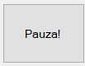

Prin apasarea butonului

Meciul este oprit temporar,cronometrul opreste numararea minutelor iar jucatorii iau o pauza.

Dupa ce butonul este apasat a2a oara pauza se termina si meciul se reia. Timer-ul reia numaratoarea.

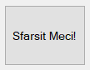

Butonul

Pune capat meciului iar baza de date este actualizata cu numarul actual de egaluri victorii sau infrangeri ale fiecarei echipe precum si cu numarul de puncte acumulate pana in acest moment.

ERD

